CAMPEONATO |  | VIATURA Nº
PROVA
CONCORRENTE

Todas as modificações ou substituições de algum destes elementos, deverá ser comunicada pelo Concorrente ao Delegado Técnico ou ao Comissário Técnico Chefe.
1. FATO COMPETIÇÃO, BOTAS, LUVAS E
ROUPA INTERIOR IGNÍFUGUA
OVERALL, SHOES, GLOVES & UNDERWARE
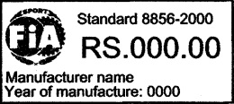
FIA 8856-2000 Nova Etiqueta FIA 8856-2000
Norma / Standard
Etiquetas FIA / FIA labels
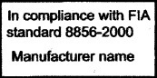

PILOTO |  | COPILOTO

RS.
RS.
Número de Homologação
FIA Homologation Number

☐ / ☐
☐ / ☐
Botas / Luvas
Shoes / Gloves
☐
☐

Roupa Interior
Underwear
☐ / ☐
☐ / ☐

Balaclava / Meias
Balaclava / Socks

2. CAPACETE
HELMET
SFI 31.1A SFI 31.2A Snell SA 2005
Norma / Standard

Etiquetas FIA / FIA labels
Caducam em / Not valid after 31.12.2018
Snell SA 2010 / Snell SAH 2010 FIA 8860-2010 Nova Etiqueta FIA 8860-2010
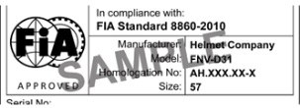
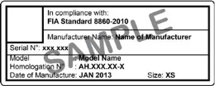
Norma / Standard

Etiquetas FIA / FIA labels
FIA 8860-2004 Snell SA 2000
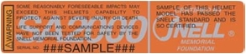

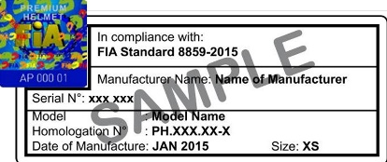
FIA 8859-2015
Caduca em 31-12-2016 (FPAK)

PILOTO |  | COPILOTO

x
x

Norma / Standard

Marca / Make

Modelo / Model

Tipo / Type
(Fechado / Full-face – Aberto / Open-face)

Nova
3. DISPOSITIVO DE RETENÇÃO
FRONTAL DA CABEÇA (HANS)
HEAD RESTRAINT
FIA 8858-2002 FIA 8858-2010 Etiqueta FIA 8858-2010
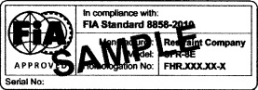
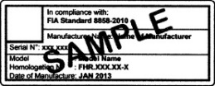
Norma / Standard

Etiquetas FIA / FIA labels

PILOTO |  | COPILOTO

x
x

Norma / Standard

Marca / Make

Modelo / Model

CORREIAS DE ANCORAGEM DO SISTEMA HANS – RFC / HANS – FHR TETHER SYSTEMS
8858-2002 8858-2010
x
x
Norma / Standard
Etiquetas FIA /
FIA labels

OBSERVAÇÕES
COMISSÁRIO TÉCNICO  (Nome letras maiúsculas) | ASSINATURA | NUMERO LICENÇA

O signatário e titular da licença, declara conhecer os Regulamentos de Segurança FIA aplicáveis aos tripulantes que inscreve, e assume inteira responsabilidade pela veracidade das informações prestadas neste documento, cuja apresentação é obrigatória nas verificações técnicas iniciais de cada prova.

DATA | ASSINATURA (Concorrente / Piloto) | Nº LICENÇA

